【常見問答】
Q：產業財務比率資訊(財務結構資訊查詢)如何點選查詢？
A：請依下列步驟逐一點選查詢：
1.先確定財報種類

未將「一般公認會計原則ROC GAAP」與「國際財務報導準則IFRSs」GAAP合併之原因：
GAAP下之財務比率不適宜與IFRSs直接比較分析。如：投資性不動產雖於GAAP列於固定資產下，惟其會計處理已然不同，GAAP下的固定資產無公允價值之概念，然IFRSs之投資性不動產得採公允價值認定，此一變化即造成資料橫斷面之跨公司比較或縱斷面之同公司時序性資料產生差異。故GAAP下之財務比率不適合與IFRSs直接比較，若欲比較須加以分析因編製準則之不同導致之差異以還原比較。因此，依準則不同，適用之會計項目查詢、財務比率之查詢亦隨之不同。
另，因上市櫃/興櫃公司於2013年改以IFRSs編製財報，2015年則擴及公開發行公司全面適用。使用者進行時序分析時須加以注意同一行業別之樣本內涵於2013年已有變化。
2.確定行業標準分類之版次

主計總處每五年更新行業版次，目前各版次為：
第7版行業分類標準 | 第8版行業分類標準 | 第9版行業分類標準 | 第10版行業分類標準
2001-2005年 | 2006-2010年 | 2011-2015年 | 2016年~

不同版次之行業分類標準會導致原分類於A行業之樣本因版次修訂而分類至B，且各版行業名稱可能不同，逐不支援跨版查詢。

3.確定報表別

4.確定資料年度
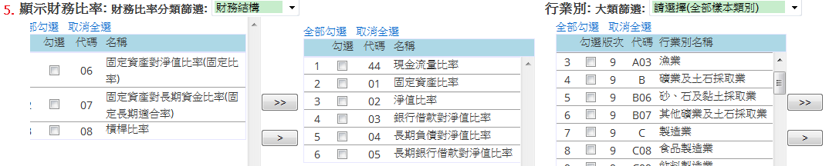
5.選擇欲查詢之財務比率(會計項目)及行業別
6.財務比率自第九版起(2011~)新增可查詢某一營業收入級距下之財務比率統計值，請自紅框處下拉選擇後送出查詢
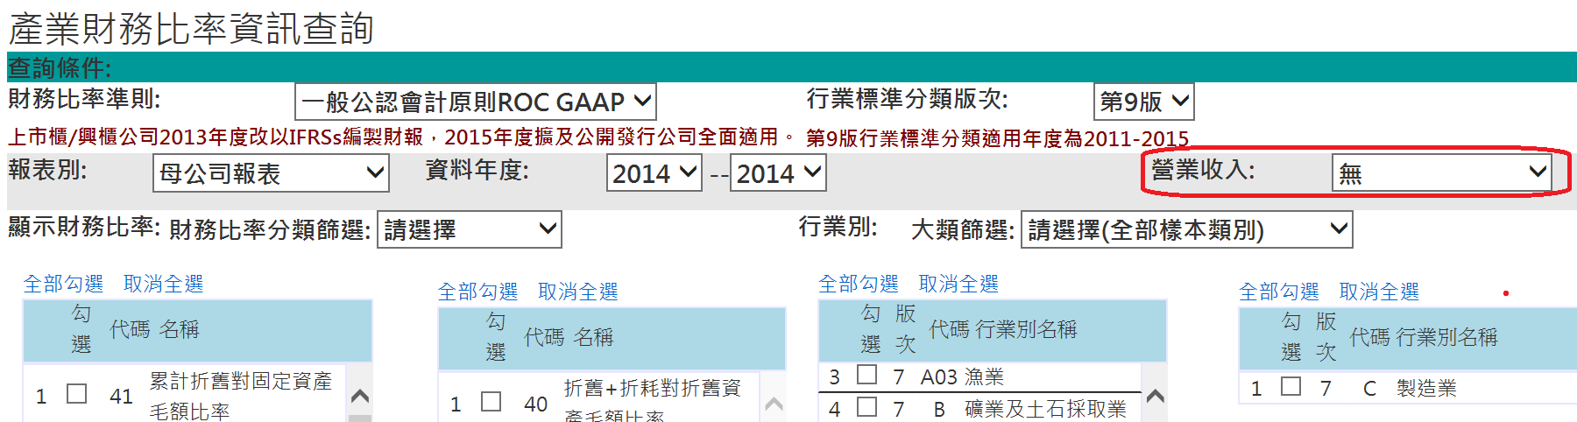
Q：為何已選擇之會計項目，再更改查詢資料年度，會導致需重新選擇會計項目？
A：因年度之會計項目可能略有不同，故須重新設定所查詢之資料年度。

Q：為何點選行業別包含林業及漁業，查詢結果只有漁業？
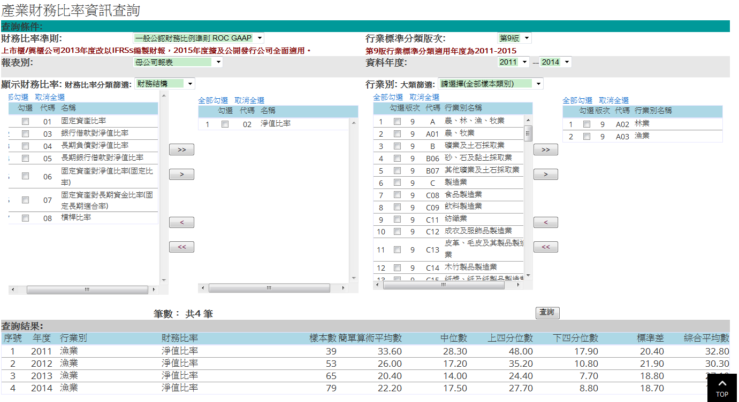
A：因所選年度及報表別中，資料庫中無該業別資料，故僅顯示漁業。
Q：為何無法跨長年度查詢？
A：因行業版次，請詳前Q1操作步驟2之說明。使用者若欲觀察長年度之變化，須先確認該行業於版次變動前後亦無調整。逐可於本中心網站：
社會大眾專區 > 首頁 >資料開放專區>運用大數據分析資訊>產業財務統計資訊(http://www.jcic.org.tw/main_ch/docDetail.aspx?uid=218&pid=218&docid=334)下載原始資料Excel檔依個人需求進行分析。

Q：產業授信彙總資訊查詢之行業版次對應之資料年度為何？
A：主計總處每五年更新行業版次，目前各版次為：
第7版適用資料 | 第8版適用資料 | 第9版適用資料 | 第10版適用資料
2002/12-2006/12 | 2007/12-2011/12 | 2012/12-2015/12 | 2016/12~

Q：財務比率出現(+/-)9999.9%的意義是？
A：若取樣樣本中，分母相關財務項目數值極小時，使得相除後之財務比率值大於(+/-)9999.9%，在電腦程式中即設定該樣本比率值為(+/-)9999.9%。

Q：查詢網所提供之資訊為何？
A：其他詳細資訊請詳本中心網站：
社會大眾專區 > 首頁 >資料開放專區>運用大數據分析資訊>產業財務統計資訊
之「附加檔案」下載參閱。
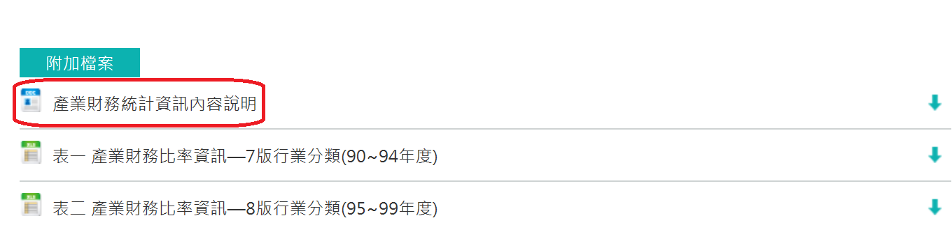
或至本中心網站：
社會大眾專區 > 首頁 >資料開放專區>運用大數據分析資訊>產業財務統計資訊(http://www.jcic.org.tw/main_ch/docDetail.aspx?uid=218&pid=218&docid=334)下載原始資料Excel檔了解整體資料內容並依個人需求進行分析。

